**(Prefatie III van de zondagen door het jaar)**

Pr Heilige Vader, machtige eeuwige God, om recht te doen aan uw heerlijkheid, om heil en genezing te vinden zullen wij U danken, altijd en overal. Uw grootheid is niet te doorgronden: in uw goddelijke kracht zijt Gij de zwakke mens te hulp gekomen. Uit onze eigen sterfelijkheid hebt Gij het geneesmiddel ten leven genomen en aan hen die verloren waren, hebt Gij langs de weg van hun ondergang behoud en redding gebracht door Christus onze Heer. Door wie de engelen, die eeuwig staan voor uw troon, U vol vreugde aanbidden, Koning in majesteit. Laat nu ook onze stemmen meeklinken in dit koor, wij smeken U - en dat ook onze hulde wordt gehoord, als U ter eer dit lied wordt aangeheven:

**Heilig:** *J. Vermulst*

**Eucharistisch gebed**: **GvL 731** *( + Als wij dan eten…)*

**Onze Vader:** *Korsakov*

**Vredewens**

**Lam Gods:** *J. Vermulst*

**Uitnodiging tot de communie**

**Communielied:** *Kom bevrijden (M961)*

**Slotgebed**

**Mededelingen**

**Zending en zegen;** voorganger:*De Levende (GvL 370)*

**Slotlied:** *Vervuld van uw zegen*

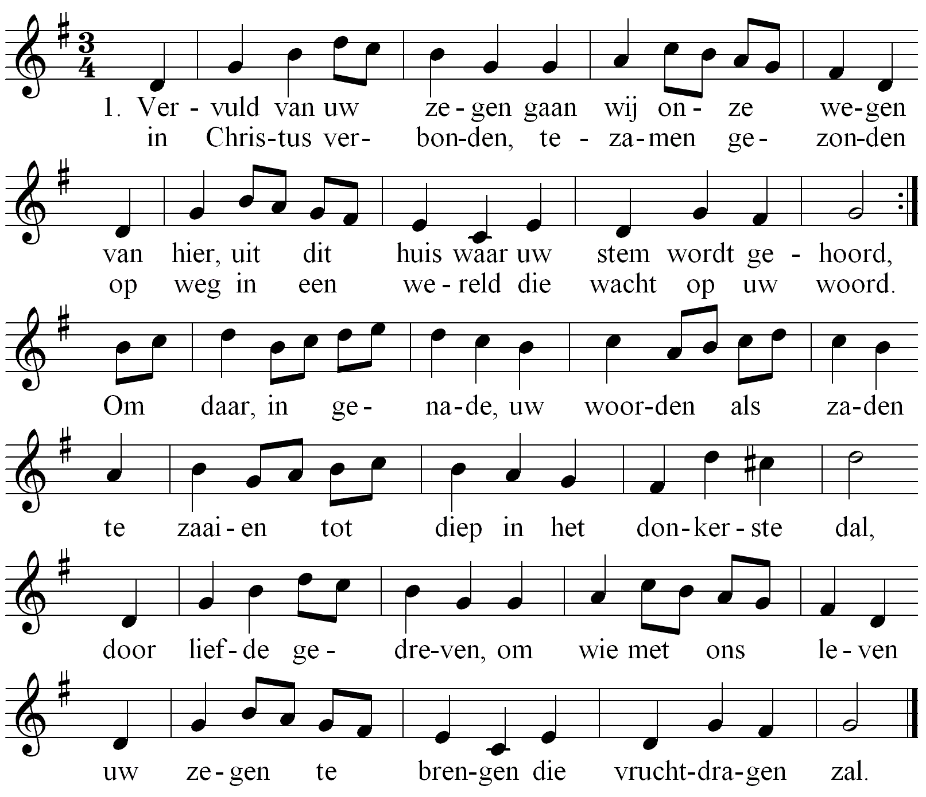

***De gunstige tijd***

*Zij gingen dan zitten; het aantal mannen bedroeg ongeveer vijfduizend. Toen nam Jezus de broden en liet ze uitdelen onder de mensen die daar zaten.* ***Johannes 6, 10-11***

**17e zondag door het jaar (jaar B) – 28 juli 2024**

**Voorganger: Pater Thomas m.m.v. St. Caecilia**

**Openingslied:***Intochtslied (GvL 643)*

**Openingswoord**

**Schuldbelijdenis**

**Heer ontferm U:** *J. Vermulst*

**Loflied: Eer aan God –** *J. Vermulst*

Eer aan God in den hoge, en vrede op aarde aan de mensen die Hij liefheeft.

Wij loven U. Wij prijzen en aanbidden U.

Wij verheerlijken U en zeggen U dank voor uw grote heerlijkheid.

Heer God, hemelse koning, God, almachtige Vader;

Heer, eniggeboren Zoon, Jezus Christus;

Heer God, Lam Gods, Zoon van de Vader.

Gij, die wegneemt de zonden der wereld, ontferm U over ons.

Gij, die wegneemt de zonden der wereld, aanvaard ons gebed.

Gij, die zit aan de rechterhand van de Vader, ontferm U over ons.

Want Gij alleen zijt de Heilige. Gij alleen de Heer.

Gij alleen de Allerhoogste: Jezus Christus, met de Heilige Geest in de heerlijkheid van God de Vader. Amen.

**Gebed**

**EERSTE LEZING**2 Koningen 4, 42-44

*Uit het tweede boek der Koningen*

In die dagen kwam er iemand uit Baäl-Salisa. In zijn tas bracht hij voor de man Gods als eerstelingen twintig gerstebroden en wat vers koren mee. Elisa zei: „Geef dit te eten aan de mannen." Zijn dienaar antwoordde: „Hoe kan ik dat nu voorzetten aan honderd man?" Maar hij herhaalde: „Geef het de mannen te eten. Want zo spreekt de Heer: Zij zullen eten en overhouden." Nu zette hij het de mannen voor. Zij aten en hielden nog over zoals de Heer gezegd had. Woord van de Heer **–Wij danken God.**

**Psalm 145 -II (***GvL***)**

**TWEEDE LEZING**Efeziërs 4, 1-6

*Uit de brief van de heilige apostel Paulus aan de christenen van Efeze*

Broeders en zusters, ik, de gevangene in de Heer, vraag u met aandrang: leidt een leven dat beantwoordt aan de roeping die gij van God ontvangen hebt, in alle deemoed en zachtheid, in lankmoedigheid, liefdevol elkaar verdragend. Beijvert u de eenheid des Geestes te behouden door de band van de vrede: één lichaam en één Geest, zoals gij ook geroepen zijt tot één en dezelfde hoop, waarvoor Gods roeping borg staat. Eén Heer, één geloof, één doop. Eén God, en Vader van allen, die is boven allen, en met allen, en in allen. Woord van de Heer **–Wij danken God*.***

**Tussenzang:** *Ik ben het levend brood*

**Refr**: Halleluja, halleluja!

Voorzang: Ik ben het levend Brood, dat uit de hemel is neergedaald. Wie van dit Brood eet, zal leven in eeuwigheid. **Refr**.

**EVANGELIE** Johannes 6, 1 -15

*Uit het heilig evangelie van onze Heer Jezus Christus volgens Johannes*

In die tijd begaf Jezus zich naar de overkant van het meer van Galilea, bij Tiberias. Een grote menigte volgde Hem omdat zij tekenen zagen die Hij aan de zieken deed. Jezus ging de berg op en zette zich daar met zijn leerlingen neer. Het was kort voor Pasen, het feest van de Joden. Toen Jezus zijn ogen opsloeg en zag dat er een grote menigte naar Hem toekwam vroeg Hij aan Filippus: „Hoe moeten wij brood kopen om deze mensen te laten eten?" - Dit zei Hij om hen op de proef te stellen, want zelf wist Hij wel wat Hij ging doen. - Filippus antwoordde Hem: „Wil ieder ook maar een klein stukje krijgen dan is voor tweehonderd denariën brood nog te weinig." Eén van de leerlingen, Andreas, de broer van Simon Petrus, merkte op: „Er is hier wel een jongen met vijf gerstebroden en twee vissen, maar wat betekent dat voor zo'n aantal?" Jezus echter zei: „Laat de mensen gaan zitten." Er was daar namelijk veel gras. Zij gingen dan zitten; het aantal mannen bedroeg ongeveer vijfduizend. Toen nam Jezus de broden en na het dankgebed gesproken te hebben liet Hij ze uitdelen onder de mensen die daar zaten, alsmede de vissen, zoveel men maar wilde. Toen ze verzadigd waren zei Hij tot zijn leerlingen: „Haalt nu de overgebleven brokken op om niets verloren te laten gaan." Zij haalden ze op en vulden van de vijf gerstebroden twaalf manden met brokken, welke door de mensen na het eten overgelaten waren. Toen de mensen het teken zagen dat Hij had gedaan zeiden ze: „Dit is stellig de profeet die in de wereld moet komen." Daar Jezus begreep dat zij zich van Hem meester wilden maken om Hem mee te voeren en tot koning uit te roepen, trok hij zich weer in het gebergte terug, geheel alleen.

Woord van de Heer ***–Wij danken God***

**Acclamatie:** *Laudate omnes gentes (M771)*

Laudate omnes gentes

Laudate Dominum.

Laudate omnes gentes

Laudate Dominum.

Verblijdt U alle volken,

verblijdt U in de Heer.

Verblijdt U alle volken

en looft God altijd weer.

**Overweging** (*stilte overgaand in pianospel*)

**Geloofsbelijdenis:** *bidden*

**Voorbede en intenties:** *Kyrie 12 Taizé*

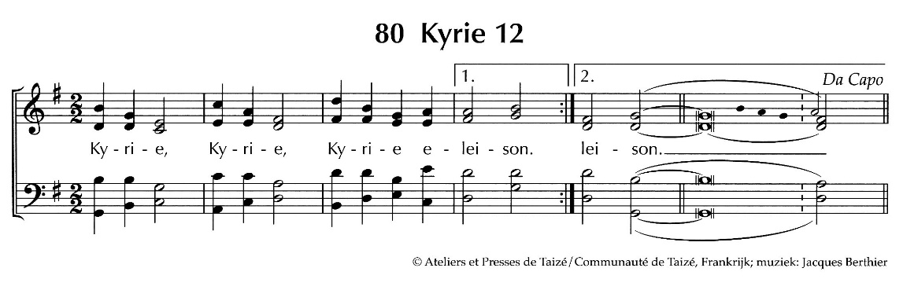

**Klaarmaken van de tafel**

**Collecte en (collecte)lied** : *Brood hier gedeeld (M843)*

Brood - hier gedeeld om het leven, voedsel om verder te gaan,

teken van liefde, gegeven in ons bestaan, om in Gods naam

de weg van Jezus te gaan.

Handen - bereid om te delen, mensen, geplaatst in het licht,

Teken, dat breuken wil helen, tot ons gericht, om in Gods naam

de weg van liefde te gaan.

**Eucharistisch gebed**

Pr.: De Heer zij met u.

A.: En met uw geest.

Pr.: Verheft uw hart.

A.: Wij zijn met ons hart bij de Heer.

Pr.: Brengen wij dank aan de Heer, onze God.

A.: Hij is onze dankbaarheid waardig.

 PAROCHIE ONZE-LIEVE-VROUW VAN SION

PAROCHIEKERN MAASLAND:

H. MARIA MAGDALENA

Het parochiesecretariaat is bereikbaar op

Dinsdag- en woensdagmorgen van

09.15 uur - 12.15 uur

Telefoon: 010 - 5912055

E-mailadres: maasland@onzelievevrouwvansion.nl

Website SION: www.onzelievevrouwvansion.nl en/of

www.kerkentemaasland.nl

Banknr.NL63RABO0340400439 t.n.v. R.K. Parochie O.L.V. van Sion

**Intentie en mededelingen 28 juli**

Onlangs overleden: Eef Kroes en Ine Hersbach

In dankbare herinnering aan Jan Ammerlaan

In dankbare herinnering aan Ton en Ine Hersbach- van Mil en om zegen over de gezinnen.

In liefdevolle herinnering aan Plonie van Noordt- van Mil

Overleden familie Lansbergen- de Vette

**Agenda week 30**

|  |  |  |  |  |
| --- | --- | --- | --- | --- |
| Zondag |  | 28 juli | 9.15 uur | Eucharistieviering m.m.v.  St. Caecilia  Voorganger: pater Thomas |
| Dinsdag |  | 30 juli | 9.30 uur | Woord- en gebedsviering  Voorganger: werkgroep |
| Zaterdag |  | 3 aug | 13-16 uur | Open kerk |
| Zondag |  | 4 aug | 9.15 uur | Eucharistieviering m.m.v.  St. Caecilia  Voorganger: pater Thomas |

**De O.L.V. van Sion App**

Scan de QR code (rechts) om de app te openen op uw mobiel of tablet en wordt lid van onze groep en R.K. Maria Magdalena. Hierin wordt informatie m.b.t. onze kern gedeeld, maar kunt u ook zelf informatie delen.

**Oogstdankdag Heiloo**

Op woensdag 4 september is de Oogstdankdag in Heiloo

met opstapplekken in Naaldwijk, Kwintsheul en Wateringen.

Meer informatie bij het parochiesecretariaat of folder in de Link.

**Overleden: mw. Truus vd Meijs.**

Mw. van der Meijs woonde de laatste jaren in Triangel. Daarvoor woonde ze in het Dijkhuis. De uitvaart en begrafenis is as dinsdag alhier om 10.30 uur.

**Maria Magdalena dag**

Op 29 september a.s. is er weer de jaarlijkse Maria Magdalena dag, met voor de vrijwilligers aansluitend een lunch. Houdt u deze dag alvast vrij?